ОБРАБОТКА ВИДЕО В MS POWERPOINT
Вы записали видео на смартфон и возможно уже обработали с помощью мобильного приложения, вырезав все лишние паузы и фрагменты с ошибками. Если вы еще этого не сделали, то надо сделать, так как обрабатывать в PowerPoint мы будем уже готовое видео.
Скопируйте ваше видео со смартфона на компьютер. Сделать это можно через Google Диск. Сохранить видео со смартфона на Google Диск, а на компьютере скачать это видео из облачного хранилища.
Подготовьте для себя следующую папку на компьютере с материалами для дальнейшей работы. В папке должны быть: записанное видео, графический файл в формате *.png с изображением смартфона с прозрачной областью и фотография с пейзажем. Два последних файла вы можете скопировать по этой ссылке https://yadi.sk/d/zQzs_EKqbnHROg
Фотографию для фона вы можете добавить свою.
Загрузите на компьютере программу PowerPoint.
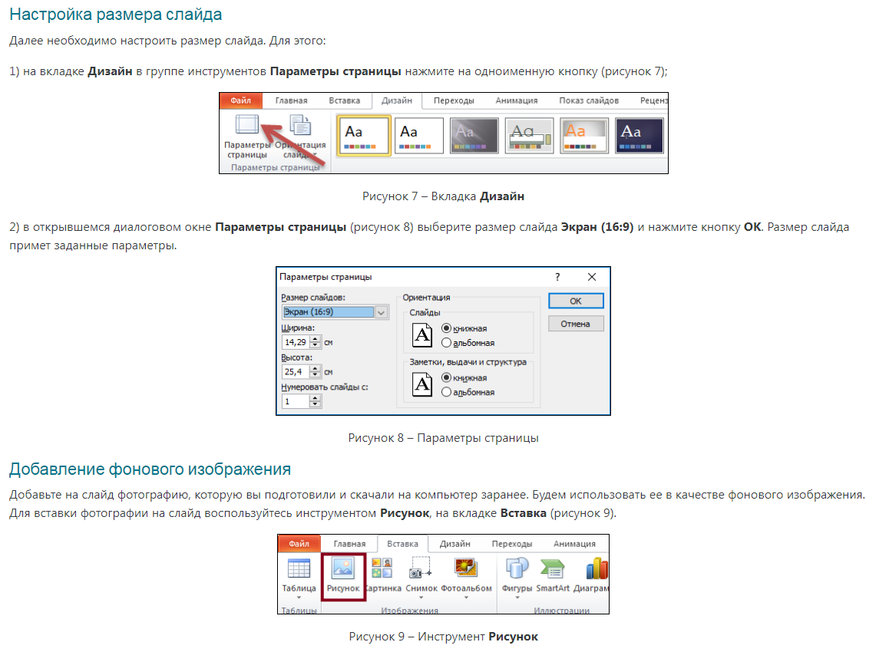

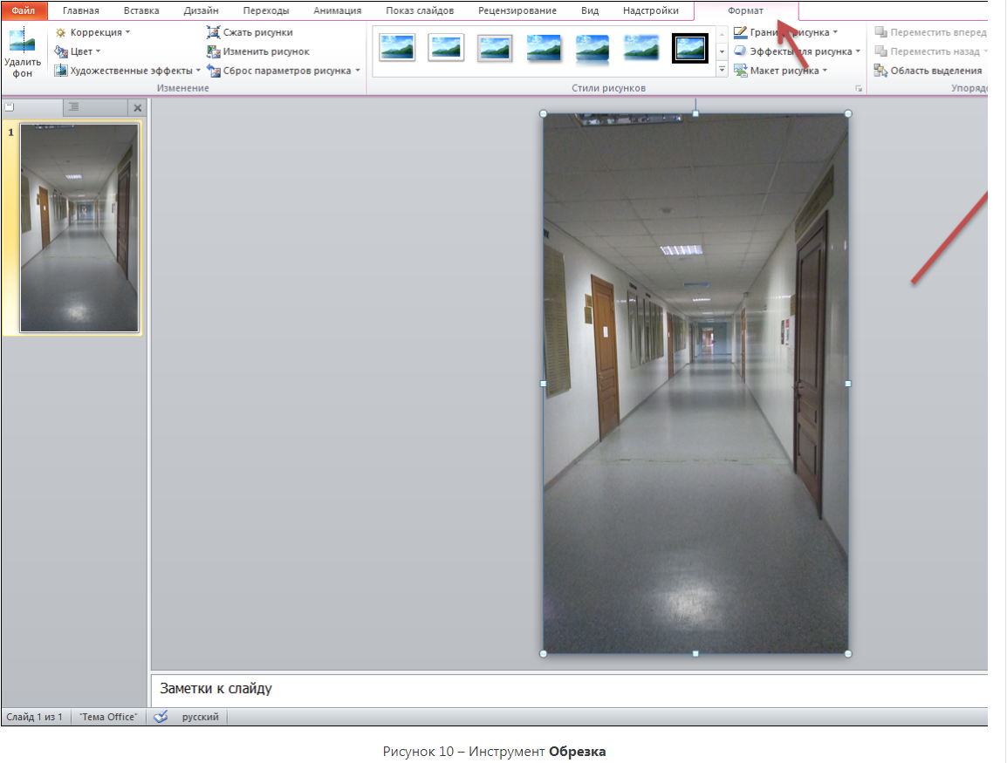

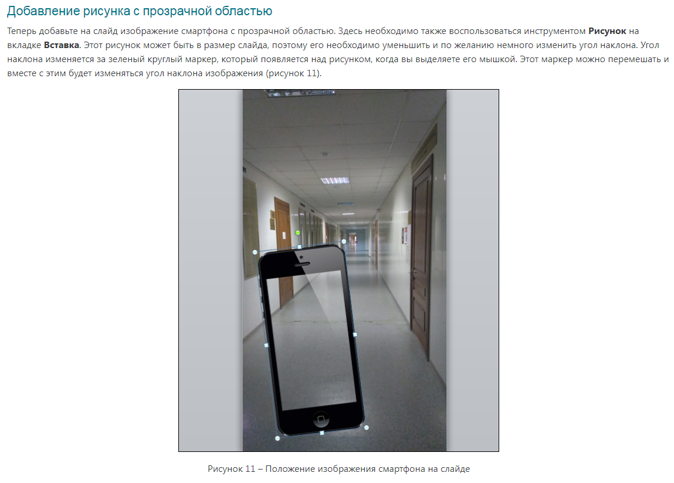

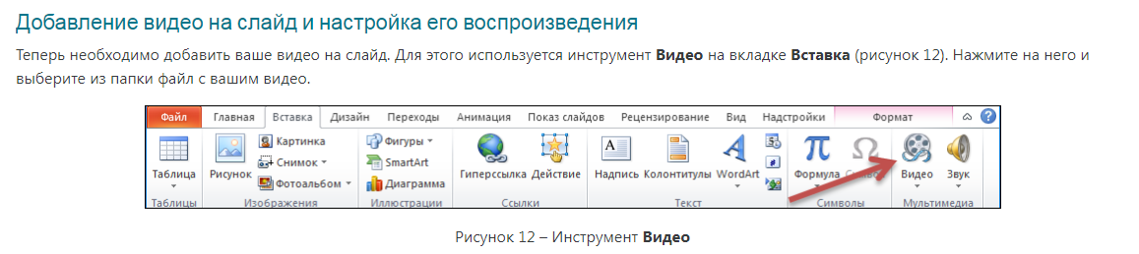

При добавлении видео на слайд может появиться сообщение о том, что оно не может быть добавлено, так как не установлена программа QuickTime. Чтобы продолжить работу с видео, необходимо установить эту программу. Сделать это можно с сайта производителя по ссылке https://support.apple.com/kb/DL837, но перед установкой убедитесь в том, что у вас есть соответствующие права на компьютере. В учебной аудитории эти права могут быть ограничены.
